**Порядок работы с программой RechUcube**

После запуска программы можно увидеть ее графический интерфейс. Данный интерфейс нужен, чтобы упростить работу пользователя с программой. В этом руководстве пользователя описывается порядок работы с программой RechUcube.

Порядок работы с RechUcube предполагает выбор необходимого модуля исходя из целей пользователя. Если необходимо получить данные TLE какого-либо спутника, то используется модуль 1. Если необходимо обработать данные TLE и узнать, например, высоту спутника за определенный промежуток времени, то используется модуль 2. На рисунке 1 показаны красными стрелочками вкладки, где можно выбрать модули 1 и 2.

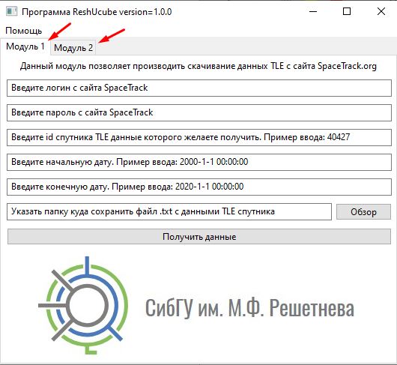

Рисунок 1 $-$ Графический интерфейс ReshUcube

Далее в документе будет описана работа модуля 1 и модуля 2.

**Работа с модулем 1**

Модуль 1 позволяет получать данные TLE спутника с сайта space-track.org посредством обращения к базам данных через API. Таким образом, в первую очередь необходимо зарегистрироваться на сайте по ссылке <https://www.space-track.org/auth/login>. Для этого нужно нажать на следующий объект (см. рис. 2).

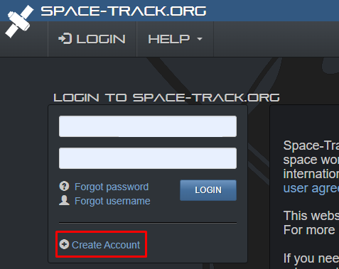

Рисунок 2 $-$ Сайт space-track окно регистрации

После ввода необходимых данных и подтверждения регистрации через почту, можно приступить к работе с модулем 1. Для этого нужно ввести свой логин (почту) в соответствующее поле ввода, а также пароль с сайта space-track.

После на сайте space-track или в других источниках, найти ID спутника, который вас интересует. Авторизовавшись на сайте space-track следует перейти во вкладку SATCAT и используя соответствующие фильтры внизу найти нужный вам спутник. Пример поиска ID для ISS (ZARYA) приведен на рисунке 3.

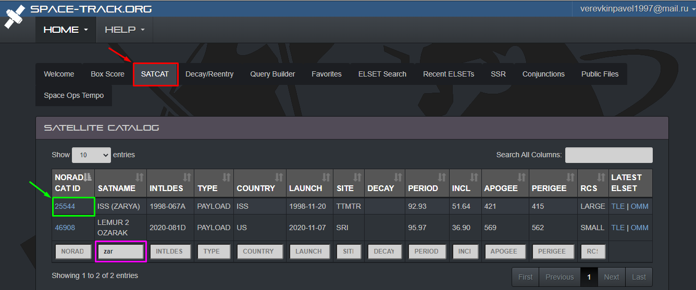

Рисунок 3 $-$ Пример поиска станции Zarya

На данном этапе мы заполнили первые 3 поля ввода для модуля 1. Теперь нужно написать дату начала и дату конца полета. И нажав на кнопку *Обзор* выбрать папку, куда сохраниться файл *\*.txt* c данными TLE. Пример того, как выглядят все введенные данные приведен на рисунке 4. Время исчисляется по UTC без учета часового пояса.

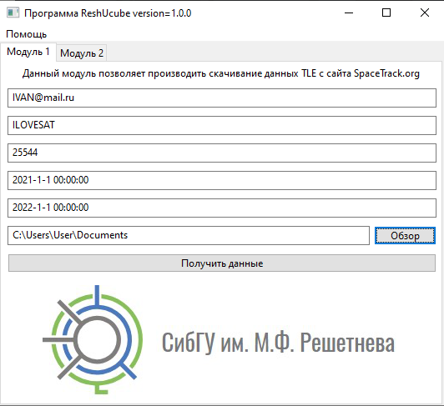

Рисунок 4 $-$ Пример введенных данных для Zarya за 1 год с 2021 по 2022

Далее для работы модуля следует нажать кнопку *Получить данные*. О завершении работы модуля 1 можно увидеть сообщение в командной строке, как это показано на рисунке 5.



Рисунок 5 $-$ Пример завершения работы модуля 1 отображением сообщения в командной строке

Пример содержимого сохраненных TLE данных приведен на рисунке 6.

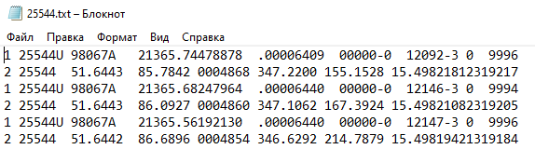

Рисунок 6 $-$ Пример полученных данных TLE для Zarya

На этом работа с модулем 1 закончена.

**Работа с модулем 2**

Модуль 2 позволяет обрабатывать данные TLE спутника и получать данные о положении спутника: широту, долготу, угол места, азимут и высоту орбиты на которой он находится.

Сначала необходимо выбрать файл с данными TLE, которые были скачаны в формате *\*.txt* нажав на кнопку *Обзор*. Как только файл будет выбран, во 2 и 3 поле ввода покажутся максимальные и минимальные значения эпох (времени, когда было сверено положение спутника с наземной станцией).

Ориентируйтесь на это при дальнейшем выборе промежутка полета спутника для определения других параметров (например, высоты орбиты спутника).

В поле ввода 4 ответственное за указание положения наблюдателя на Земле, следует вводить в формате {долгота [градус], широта [градус], высота над уровнем моря [метры]}. Это значение всегда должно быть указано. Можно просто оставлять значения для города Красноярск.

Далее вводим значения дат за какое время мы желаем увидеть данные о полете спутника.

Особенное значение на расчеты модуля 2 влияет количество точек, рекомендуется, чтобы оно было не больше 1000, иначе расчеты могут занять большое время. Из-за этого, когда вводится период между точками в формате {день:час:мин:сек}, есть поле ввода, где показывается количество точек после того, как период окажется введен. Например, если период будет введен 7:6:5:4, то это означает, что точки будут рассчитываться за указанные даты, каждые 7 дней, 6 часов, 5 минут и 4 секунды.

Предпоследним действием в модуле 2 является выбор папки, куда будут сохранены рассчитанные данные.

Когда вся информация введена в соответствующие поля, для запуска модуля 2 следует нажать кнопку *Выполнить программу*. Работа модуля отразиться, как и в случае с модулем 1 в командной строке. Также покажутся 2 графика, которые можно посмотреть и настроить средствами Python (см. рис.7 и рис. 8).

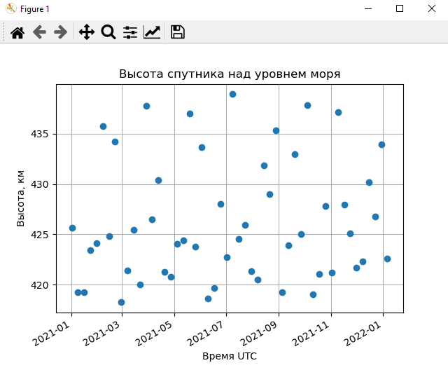

Рисунок 7 $-$ График высот для Zarya созданный средствами модуля 2 программы ReshUcube

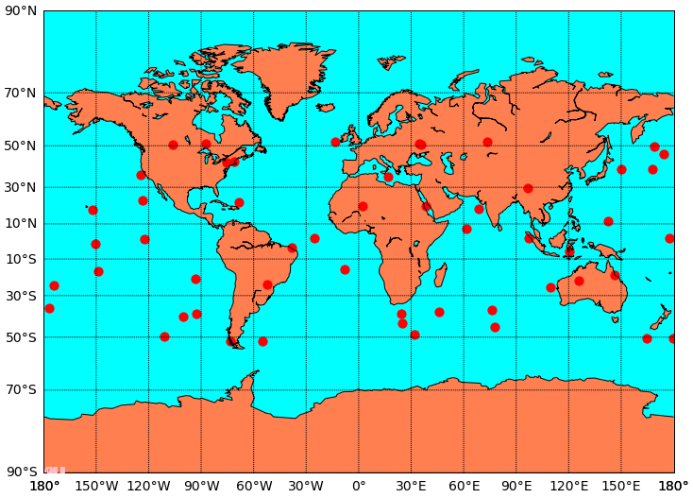

Рисунок 8 $-$ График положения на карте мира для Zarya созданный средствами модуля 2 программы ReshUcube

Пример данных по которым были получены рисунки 8 и 9 для ISS ZARYA показан на рисунке 9.

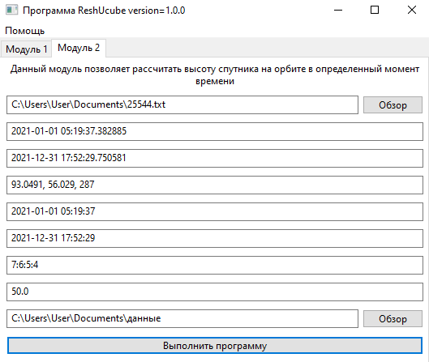

Рисунок 9 $-$ Пример ввода данных для модуля 2

В итоге на выходе программы мы получаем 2 графика, как было показано выше. И 2 файла *\*.csv* и *\*.xslc*, которые содержат данные о положении спутника и с которыми можно дальше работать (см. рис. 10).

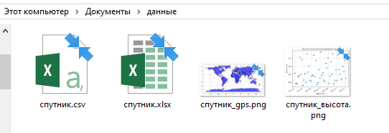

Рисунок 10 $-$ Пример полученных файлов из модуля 2

Сами данные в таблицах имеют вид представленный на рисунке 11.

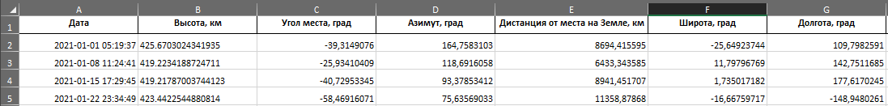

Рисунок 11 $-$ Пример данных в таблице excel

На этом рассмотрение модуля 2 закончено.